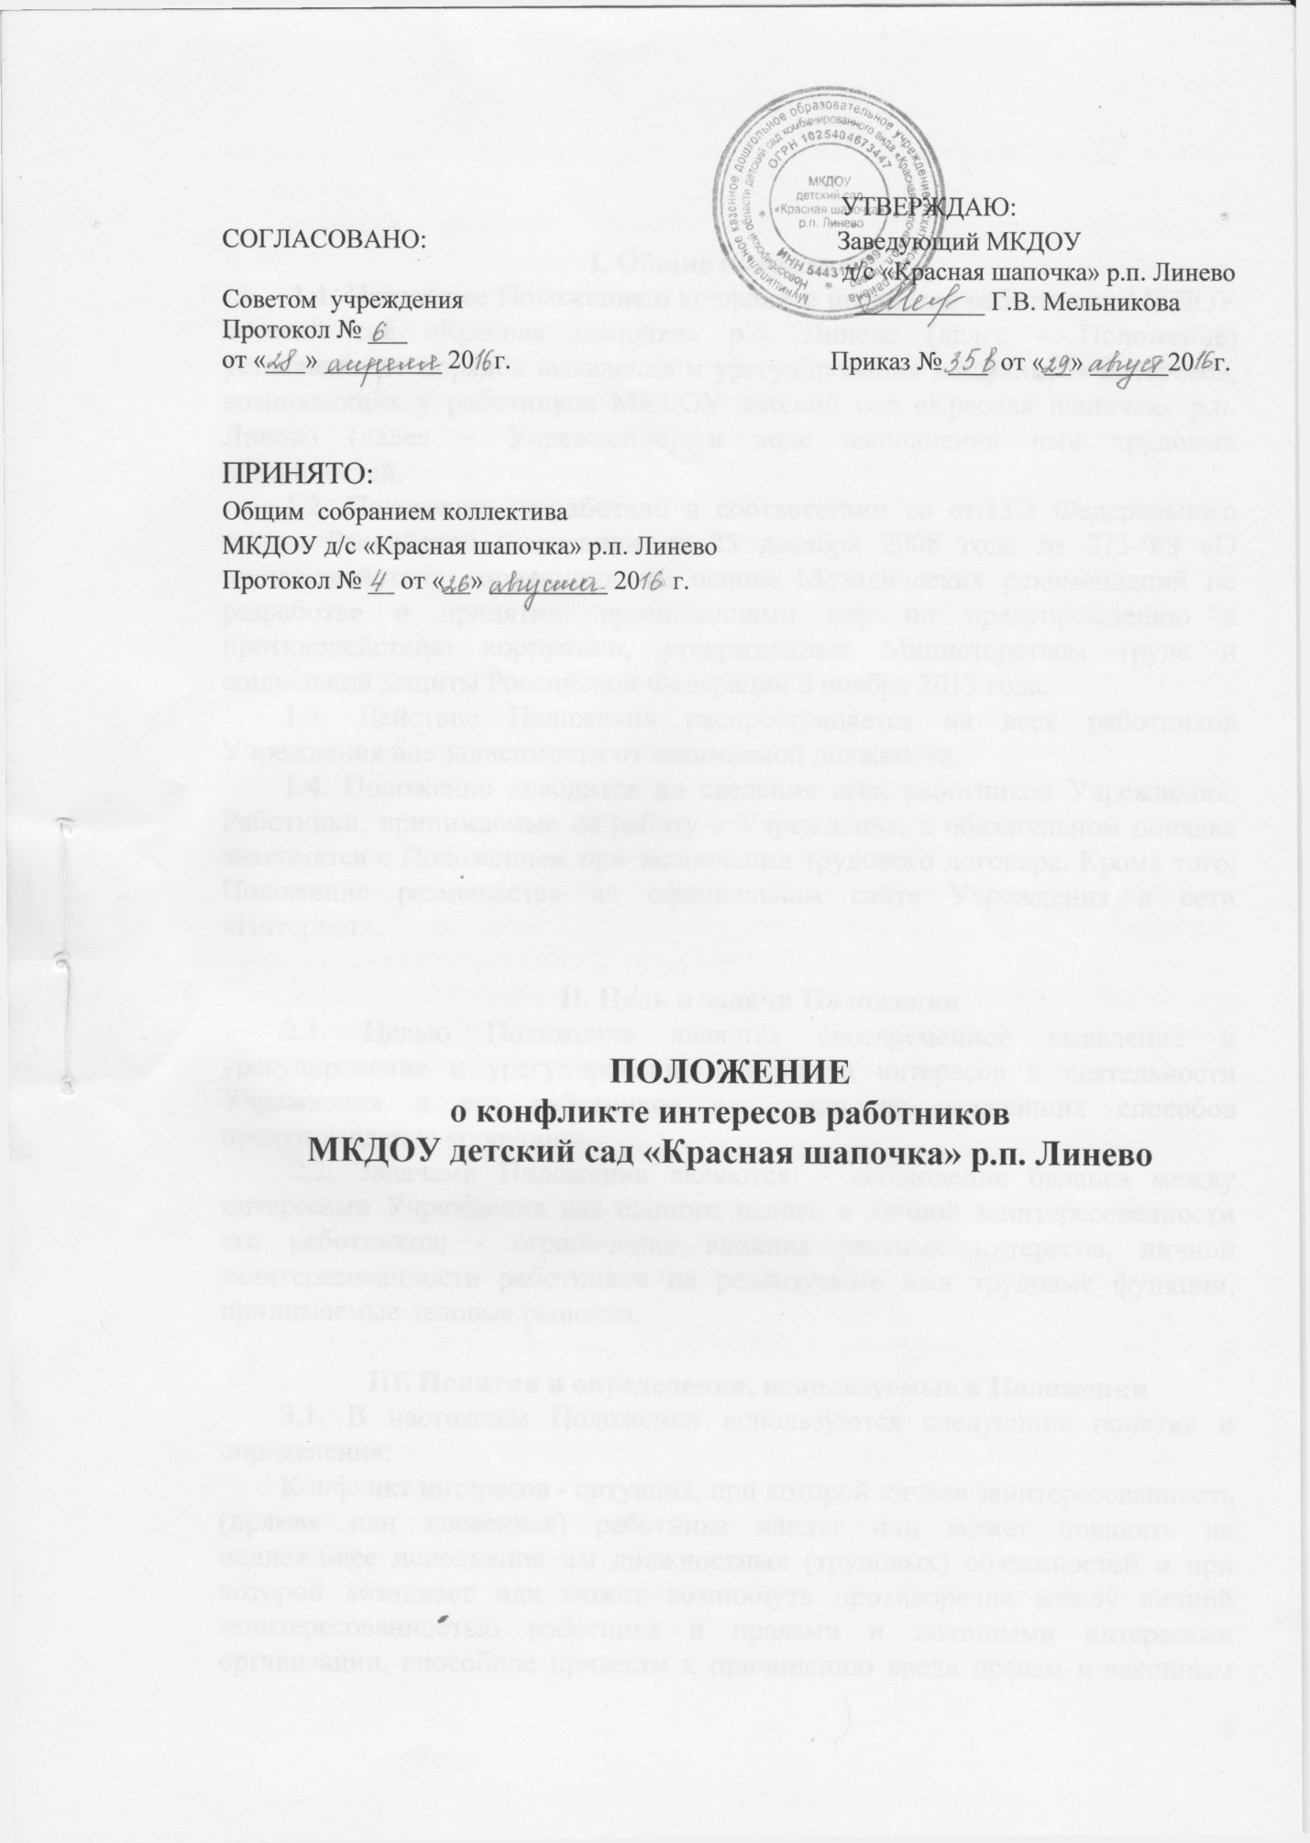

УТВЕРЖДАЮ:
СОГЛАСОВАНО: Заведующий МКДОУ
д/с «Красная шапочка» р.п. Линево
Советом учреждения __________ Г.В. Мельникова
Протокол № ___
от «___» _________ 20 г. Приказ № ___ от «__» ______20 г.

ПРИНЯТО:
Общим собранием коллектива
МКДОУ д/с «Красная шапочка» р.п. Линево
Протокол № __ от «__» _________ 20 г.

ПОЛОЖЕНИЕ
о конфликте интересов работников
МКДОУ детский сад «Красная шапочка» р.п. Линево

I. Общие положения
1.1. Настоящее Положение о конфликте интересов работников МКДОУ детский сад «Красная шапочка» р.п. Линево (далее – Положение) устанавливает порядок выявления и урегулирования конфликтов интересов, возникающих у работников МКДОУ детский сад «Красная шапочка» р.п. Линево (далее – Учреждение) в ходе выполнения ими трудовых обязанностей.
1.2. Положение разработано в соответствии со ст.13.3 Федерального закона Российской Федерации от 25 декабря 2008 года № 273-ФЗ «О противодействии коррупции», на основе Методических рекомендаций по разработке и принятию организациями мер по предупреждению и противодействию коррупции, утвержденных Министерством труда и социальной защиты Российской Федерации 8 ноября 2013 года.
1.3. Действие Положения распространяется на всех работников Учреждения вне зависимости от занимаемой должности.
1.4. Положение доводится до сведения всех работников Учреждения. Работники, принимаемые на работу в Учреждение, в обязательном порядке знакомятся с Положением при заключении трудового договора. Кроме того, Положение размещается на официальном сайте Учреждения в сети «Интернет».

II. Цель и задачи Положения
2.1. Целью Положения является своевременное выявление и урегулирование и урегулирование конфликта интересов в деятельности Учреждения и его работников как один из важнейших способов предупреждения коррупции.
2.2. Задачами Положения являются: - соблюдение баланса между интересами Учреждения как единого целого и личной заинтересованности его работников; - ограничение влияния частных интересов, личной заинтересованности работников на реализуемые ими трудовые функции, принимаемые деловые решения.

III. Понятия и определения, используемые в Положении
3.1. В настоящем Положении используются следующие понятия и определения:
Конфликт интересов - ситуация, при которой личная заинтересованность (прямая или косвенная) работника влияет или может повлиять на надлежащее исполнение им должностных (трудовых) обязанностей и при которой возникает или может возникнуть противоречие между личной заинтересованностью работника и правами и законными интересами организации, способное привести к причинению вреда правам и законным интересам, имуществу и (или) деловой репутации организации, работником которой он является.
Конфликт интересов педагогического работника – ситуация, при которой у педагогического работника при осуществлении им профессиональной деятельности возникает личная заинтересованность в получении материальной выгоды или иного преимущества и которая влияет или может повлиять на ненадлежащее исполнение педагогическим работником профессиональных обязанностей вследствие противоречия между его личной заинтересованностью и интересами обучающегося, родителей (законных представителей) несовершеннолетних обучающихся.
Личная заинтересованность работника - заинтересованность работника, связанная с возможностью получения работником при исполнении должностных обязанностей доходов в виде денег, ценностей, иного имущества или услуг имущественного характера, иных имущественных прав для себя или для третьих лиц.
Заинтересованные лица - руководитель (заместитель руководителя) Учреждения, если они состоят в трудовых отношениях с другими организациями или гражданами, являются участниками, кредиторами этих организаций либо состоят с этими гражданами в близких родственных отношениях или являются кредиторами этих граждан. При этом указанные организации или граждане являются поставщиками товаров (услуг) для Учреждения, владеют имуществом, которое полностью или частично образовано Учреждением, или могут извлекать выгоду из пользования, распоряжения имуществом Учреждения.
Возможности Учреждения - принадлежащие Учреждению имущество, имущественные и неимущественные права, возможности в области предпринимательской деятельности, информация о деятельности и планах Учреждения, имеющая для него ценность.
Руководство Учреждения – заведующий Учреждения и его заместители.

IV. Основные принципы управления конфликтом интересов
в Учреждении
4.1. Принципами управления конфликтом интересов в Учреждении являются:
- обязательность раскрытия сведений о реальном или потенциальном конфликте интересов;
- индивидуальное рассмотрение и оценка репутационных рисков для Учреждения при выявлении каждого конфликта интересов и его урегулировании;
- конфиденциальность процесса раскрытия сведений о конфликте интересов и процесса его урегулирования;
- соблюдение баланса интересов Учреждения и работника при урегулировании конфликта интересов;
- защита работника от преследования в связи с сообщением о конфликте интересов, который был своевременно раскрыт работником и урегулирован (предотвращен) Учреждением.
V. Обязанности работников в связи с раскрытием и урегулированием конфликта интересов.
Ограничения и запреты, налагаемые на педагогических работников
5.1. В связи с раскрытием и урегулированием конфликта интересов все работники Учреждения обязаны:
- при принятии решений по деловым вопросам и выполнении своих трудовых обязанностей руководствоваться интересами Учреждения - без учета своих личных интересов и интересов своих родственников и друзей;
- избегать (по возможности) ситуаций и обстоятельств, которые могут привести к конфликту интересов;
- сообщать руководству Учреждения о возможности возникновения либо возникшем у работника конфликте интересов (раскрывать возникший (реальный) или потенциальный конфликт интересов);
- содействовать урегулированию возникшего конфликта интересов.
5.2. Заинтересованные лица обязаны соблюдать интересы Учреждения, прежде всего в отношении целей его деятельности, и не должны использовать возможности Учреждения или допускать их использование в иных целях, помимо предусмотренных Уставом Учреждения.
5.3. В случае, если заинтересованное лицо имеет заинтересованность в сделке, стороной которой является или намеревается быть Учреждение, а также в случае иного противоречия интересов указанного лица и Учреждения в отношении существующей или предполагаемой сделки оно обязано сообщить о своей заинтересованности Управлению образования, органу осуществляющему функции и полномочия учредителя Учреждения, до момента принятия решения о заключении сделки.
5.4. Педагогический работник Учреждения не вправе оказывать платные образовательные услуги воспитанникам в Учреждении, если это приводит к конфликту интересов педагогического работника.
5.5. Педагогическим работникам Учреждения запрещается использовать образовательную деятельность для политической агитации, принуждения воспитанников к принятию политических, религиозных или иных убеждений либо отказу от них, для разжигания социальной, расовой, национальной или религиозной розни, для агитации, пропагандирующей исключительность, превосходство либо неполноценность граждан по признаку социальной, расовой, национальной, религиозной или языковой принадлежности, их отношения к религии, в том числе посредством сообщения обучающимся недостоверных сведений об исторических, о национальных, религиозных и культурных традициях народов, а также для побуждения обучающихся к действиям, противоречащим Конституции Российской Федерации.
5.6. Все работники детского сада обязаны незамедлительно информировать руководство Учреждения обо всех случаях возникновения у них конфликта интересов. В случае нахождения работника в момент возникновения конфликта интересов вне рабочего места (в командировке, отпуске и т.п.) он обязан информировать об этом руководство Учреждения незамедлительно по прибытии на работу.

VI. Порядок раскрытия конфликта интереса работником и порядок его урегулирования
6.1. Раскрытие информации о конфликте интересов осуществляется в письменной форме. Однако первоначальное раскрытие конфликта интересов допускается и в устной форме, но с обязательной последующей фиксацией в письменной форме.
6.2. Видами раскрытия информации о конфликте интересов являются:
- раскрытие сведений о конфликте интересов при приеме на работу;
- раскрытие сведений о конфликте интересов при назначении на новую должность;
- раскрытие сведений по мере возникновения ситуаций конфликта интересов.
6.3. Проверка и рассмотрение представленных сведений и урегулирование конфликта интересов осуществляется Учреждением конфиденциально.
6.4. Письменное информирование руководства Учреждения об угрозе возникновения либо о возникшем конфликте интересов осуществляется путем передачи соответствующего заявления лицу, ответственному за работу по профилактике коррупционных и иных правонарушений в Учреждении, либо путем направления такого заявления по почте. При этом заявление должно содержать фамилию, имя, отчество, должность, место жительства и телефон направившего его лица, а также описание обстоятельств, при которых последнему стало известно об угрозе возникновения либо о возникшем конфликте интересов.
6.5. Поступившая информация о конфликте интересов изучается заведующим Учреждения, после чего тщательно проверяется по его поручению лицом, ответственным за работу по профилактике коррупционных и иных правонарушений в Учреждении, с целью оценки серьезности возникающих для Учреждения рисков и выбора наиболее подходящей формы урегулирования конфликта интересов.
6.6. Рассмотрение информации о конфликте интересов, а также результатов ее проверки осуществляется в порядке, установленном Кодексом этики и служебного поведения работников детского сада и урегулированию конфликта интересов.
6.7. По результатам проверки и рассмотрения поступившей информации о конфликте интересов делается одно из следующих заключений:
- заключение о том, что ситуация, сведения о которой были представлены работником, не является конфликтом интересов;
- заключение о том, что конфликт интересов имеет место.
В последнем случае Учреждением применяются способы его разрешения, предусмотренные настоящим Положением.
6.8. Способами разрешения конфликта интересов в Учреждении являются:
- ограничение доступа работника детского сада к конкретной информации, которая может затрагивать его личные интересы;
- добровольный отказ работника или его отстранение (постоянное или временное) от участия в обсуждении и процессе принятия решений по вопросам, которые находятся или могут оказаться под влиянием конфликта интересов;
- пересмотр и изменение функциональных обязанностей работника;
- временное отстранение работника от должности, если его личные интересы входят в противоречие с функциональными обязанностями;
- перевод работника на должность, предусматривающую выполнение функциональных обязанностей, не связанных с конфликтом интересов;
- отказ работника от своего личного интереса, порождающего конфликт с интересами Учреждения;
- увольнение работника из Учреждения по своей инициативе;
- увольнение работника по инициативе работодателя за совершение дисциплинарного проступка (за неисполнение или ненадлежащее исполнение работником по его вине возложенных на него трудовых обязанностей).
6.9. Перечень способов разрешения конфликта интересов, приведенный в п.6.8 Положения, не является исчерпывающим. В каждом конкретном случае по договоренности Учреждения и работника, раскрывшего сведения о конфликте интересов, могут применяться иные формы его урегулирования.
6.10. При разрешении имеющего конфликта интересов Учреждение выбирает наиболее «мягкую» меру его урегулирования из возможных с учетом существующих обстоятельств. Более жесткие меры используются только в случае, когда это вызвано реальной необходимостью или в случае, если более «мягкие» меры оказались недостаточно эффективными.
6.11. При принятии решения о выборе конкретного метода разрешения конфликта интересов учитываются значимость личного интереса работника и вероятность того, что его личный интерес будет реализован в ущерб интересам Учреждения.

VII. Ответственность работников за несоблюдение Положения
7.1. Непринятие работником Учреждения мер по предотвращению или урегулированию конфликта интересов, стороной которого он является, могут являться основанием для расторжения заключенного с ним трудового договора по инициативе работодателя, если указанные действия дают основание для утраты доверия к работнику со стороны работодателя (п.7.1 ст.81 Трудового кодекса РФ).
7.2. Заинтересованное лицо несет перед Учреждением ответственность в размере убытков, причиненных им Учреждению. Если убытки причинены Учреждению несколькими заинтересованными лицами, их ответственность перед Учреждением является солидарной.

